เรียนรู้วิธีการทำงานด้วย  
**โมเดล 3D** ใน **WORD**

Word ช่วยให้คุณแทรกและจัดการโมเดล 3D เพื่อดูจากทุกมุมและเพื่อไฮไลต์ฟีเจอร์

เอกสารฉบับนี้จะสอนคุณเกี่ยวกับพื้นฐานของการจัดการโมเดล 3D

หน้าที่สองของเอกสารฉบับนี้คือตัวอย่างของแผ่นพับที่ใช้โมเดล 3D

หน้าที่สามจะมีคำแนะนำและเคล็ดลับบางอย่างในการใช้โมเดล 3D ในเอกสารของคุณ

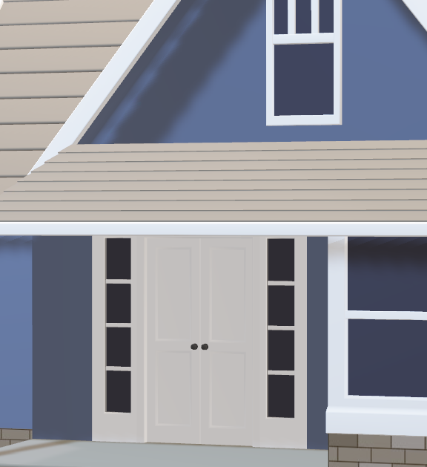0v

|  |  |  |
| --- | --- | --- |
| บ้านพักอาศัย  ส่วนนี้จะเป็นสิ่งแรกที่ผู้ที่มีโอกาสเป็นผู้ซื้อจะอ่านเกี่ยวกับบ้าน ให้ใช้พื้นที่นี้เพื่อไฮไลต์ฟีเจอร์เด่นๆ **รายละเอียด**ของอสังหาริมทรัพย์ข้อมูลห้องนอน  * จำนวนห้องนอน (ชั้นล่าง): 1 * จำนวนห้องนอน (ชั้นบน): 2 * ห้องนอนใหญ่ในชั้นบน  ข้อมูลห้องน้ำ  * จำนวนห้องน้ำ (เต็ม): 1 * จำนวนห้องน้ำ (3/4): 1 * จำนวนห้องน้ำชั้นบน (เต็ม): 1 * จำนวนห้องน้ำชั้นล่าง (3/4): 1 | ส่วนนี้จะอยู่ด้านหลังของแผ่นพับเมื่อพับอยู่ ใช้พื้นที่นี้เพื่อแสดงรายการฟีเจอร์อื่นๆ ของบ้านและกระตุ้นให้ผู้อ่านเปิดดู!  นอกจากนี้คุณยังสามารถแทรกรูปถ่ายเพิ่มเติมของอสังหาริมทรัพย์ได้อีกด้วย บนแท็บแทรกของ Ribbon ให้คลิกรูปภาพ หลังจากที่แทรกรูปภาพ ให้เลือกภาพนั้น คลิกขวา แล้วเลือก ขนาดและตำแหน่ง > การตัดข้อความ เพื่อเลือกตัวเลือกที่ดีที่สุด เกี่ยวกับเรา  * คุณสามารถรวมรายการหัวข้อย่อยของบริการ และประโยชน์ในการทำงานกับตัวแทนของคุณได้ที่นี่ * คำอธิบายนี้ควรสรุปอย่างมีประสิทธิภาพว่าคุณโดดเด่นจากการแข่งขันอย่างไร   สไตล์ข้อความนี้สามารถใช้ในใบรับรองหรือกระตุ้นให้ดำเนินการ เช่น "ติดต่อเราวันนี้"  ที่อยู่, ที่อยู่ 2  เมือง รหัสไปรษณีย์  **โทรศัพท์:** 555 555 0125  **อีเมล:** someone@example.com  **โลโก้ของคุณ** |  |
| อสังหาริมทรัพย์ ที่อยู่  แท็กไลน์สั้นๆ เกี่ยวกับอสังหาริมทรัพย์ |

|  |  |  |  |
| --- | --- | --- | --- |
| คุณสามารถปรับแต่งแผ่นพับนี้ให้เหมาะกับความต้องการได้ ซึ่งจะสอนคุณเกี่ยวกับพื้นฐานการใช้โมเดล 3D ใน Word  เล่นกับโมเดล 3D ของบ้านด้านบนเพื่อเรียนรู้โดยการลงมือทำ ค้นหาข้อความ ลองทำดู สีแดงสำหรับฟีเจอร์บางอย่างในการฝึกหัด  เราได้สร้างสไตล์ที่ช่วยให้คุณจัดรูปแบบได้อย่างลงตัวในแผ่นพับนี้ด้วยการคลิกเพียงครั้งเดียว บนแท็บหน้าแรกของ Ribbon ให้ดูแกลเลอรีสไตล์  เมื่อต้องการกำหนดลักษณะของแผ่นพับนี้อย่างง่ายดาย บนแท็บออกแบบของ Ribbon ให้ดูแกลเลอรีธีม สี และฟอนต์  **กำหนด**แผ่นพับนี้เอง  ใช้แกลเลอรีธีม สี และฟอนต์ เพื่อกำหนดแผ่นพับนี้เองและจับคู่สีโลโก้ของคุณกับการกำหนดตราสินค้า บนแท็บแทรกของ Ribbon คุณสามารถเลือกรูปภาพจากไฟล์หรือเพิ่มรูปร่างได้  **แทรก**โมเดล 3D ลงในเอกสาร  คุณสามารถแทรกโมเดล 3D ลงในไฟล์ของคุณได้ด้วยวิธีเดียวกับรูปอื่นๆ  ลองทำดู: วางเคอร์เซอร์ที่ท้ายย่อหน้านี้ แล้วไปที่แท็บแทรกของ Ribbon เลือกโมเดล 3D แล้วเลือกจากไฟล์  **ใช้**มุมมองโมเดล 3D  ถ้าคุณต้องการใช้มุมมองที่กำหนดไว้ล่วงหน้ามุมมองใดมุมมองหนึ่งของโมเดล 3D คุณสามารถใช้ใช้มุมมองโมเดล 3D ได้  ลองทำดู: เลือกโมเดล แล้วเลือก เครื่องมือโมเดล 3D > รูปแบบ และเลือกมุมมองจากมุมมองโมเดล 3D ใน Ribbon | **สำรวจ**โมเดล 3D ของคุณ Word ให้คุณจัดการโมเดล 3D ได้เมื่อแทรกลงในเอกสารแล้ว หมุนและเอียงเพื่อดูจากด้านบนหรือค้นหาฟีเจอร์ที่น่าสนใจ  ลองทำดู: เลือกโมเดลและใช้ตัวควบคุม 3D ที่กึ่งกลางของวัตถุเพื่อหมุน สังเกตดูว่าคุณสามารถดูวัตถุได้จากทุกมุม แม้กระทั่งจากด้านล่าง!  เช่นเดียวกับที่คุณทำกับรูปทั่วไป คุณสามารถทำให้รูปมีขนาดใหญ่ขึ้นหรือเล็กลงได้โดยการลากจุดจับรูปที่มุมของรูป | **จัดแนว**โมเดล 3D คุณสามารถลากโมเดล 3D ไปรอบๆ เพื่อจัดตำแหน่งของโมเดลบนหน้าได้เช่นเดียวกับรูปทั่วไป เครื่องมือจัดแนวจะช่วยในการจัดวางเช่นกัน  **ลองทำดู:** เลือกโมเดล แล้วเลือก เครื่องมือโมเดล 3D > รูปแบบ แล้วเลือกจัดแนวจาก Ribbon สำหรับตัวเลือกในการจัดวาง  บ้านพักอาศัยคุณสามารถใช้สไตล์ข้อความนี้เพื่อดึงความสนใจไปที่ข้อมูลสำคัญได้ | |
| บ้านพักอาศัย | | |
| เพิ่มคำอธิบายภาพที่นี่ซึ่งจะกระตุ้นให้ผู้อ่านของคุณใช้งานฟีเจอร์ 3D | | |
| **ใช้**การเลื่อนและซูม การเลื่อนและซูมช่วยให้คุณควบคุมวิธีทำให้โมเดล 3D พอดีภายในกรอบ ใช้เพื่อโฟกัสฟีเจอร์ หรือเมื่อต้องการย้ายโมเดลไปรอบๆ ภายในกรอบ  **ลองทำดู:** เลือกโมเดล แล้วเลือก เครื่องมือโมเดล 3D > รูปแบบ และเลือกปุ่มเลื่อนและซูมจาก Ribbon แว่นขยายอันเล็กทางด้านขวาของรูปช่วยให้คุณสามารถทำให้โมเดลมีขนาดใหญ่ขึ้นหรือเล็กลงได้ภายในกรอบ ลองใช้การซูมเพื่อดูรายละเอียดเพิ่มเติมของฟีเจอร์ จากนั้นคลิกแล้วลากโมเดลภายในกรอบเพื่อเคลื่อนย้ายไปรอบๆ | |  |